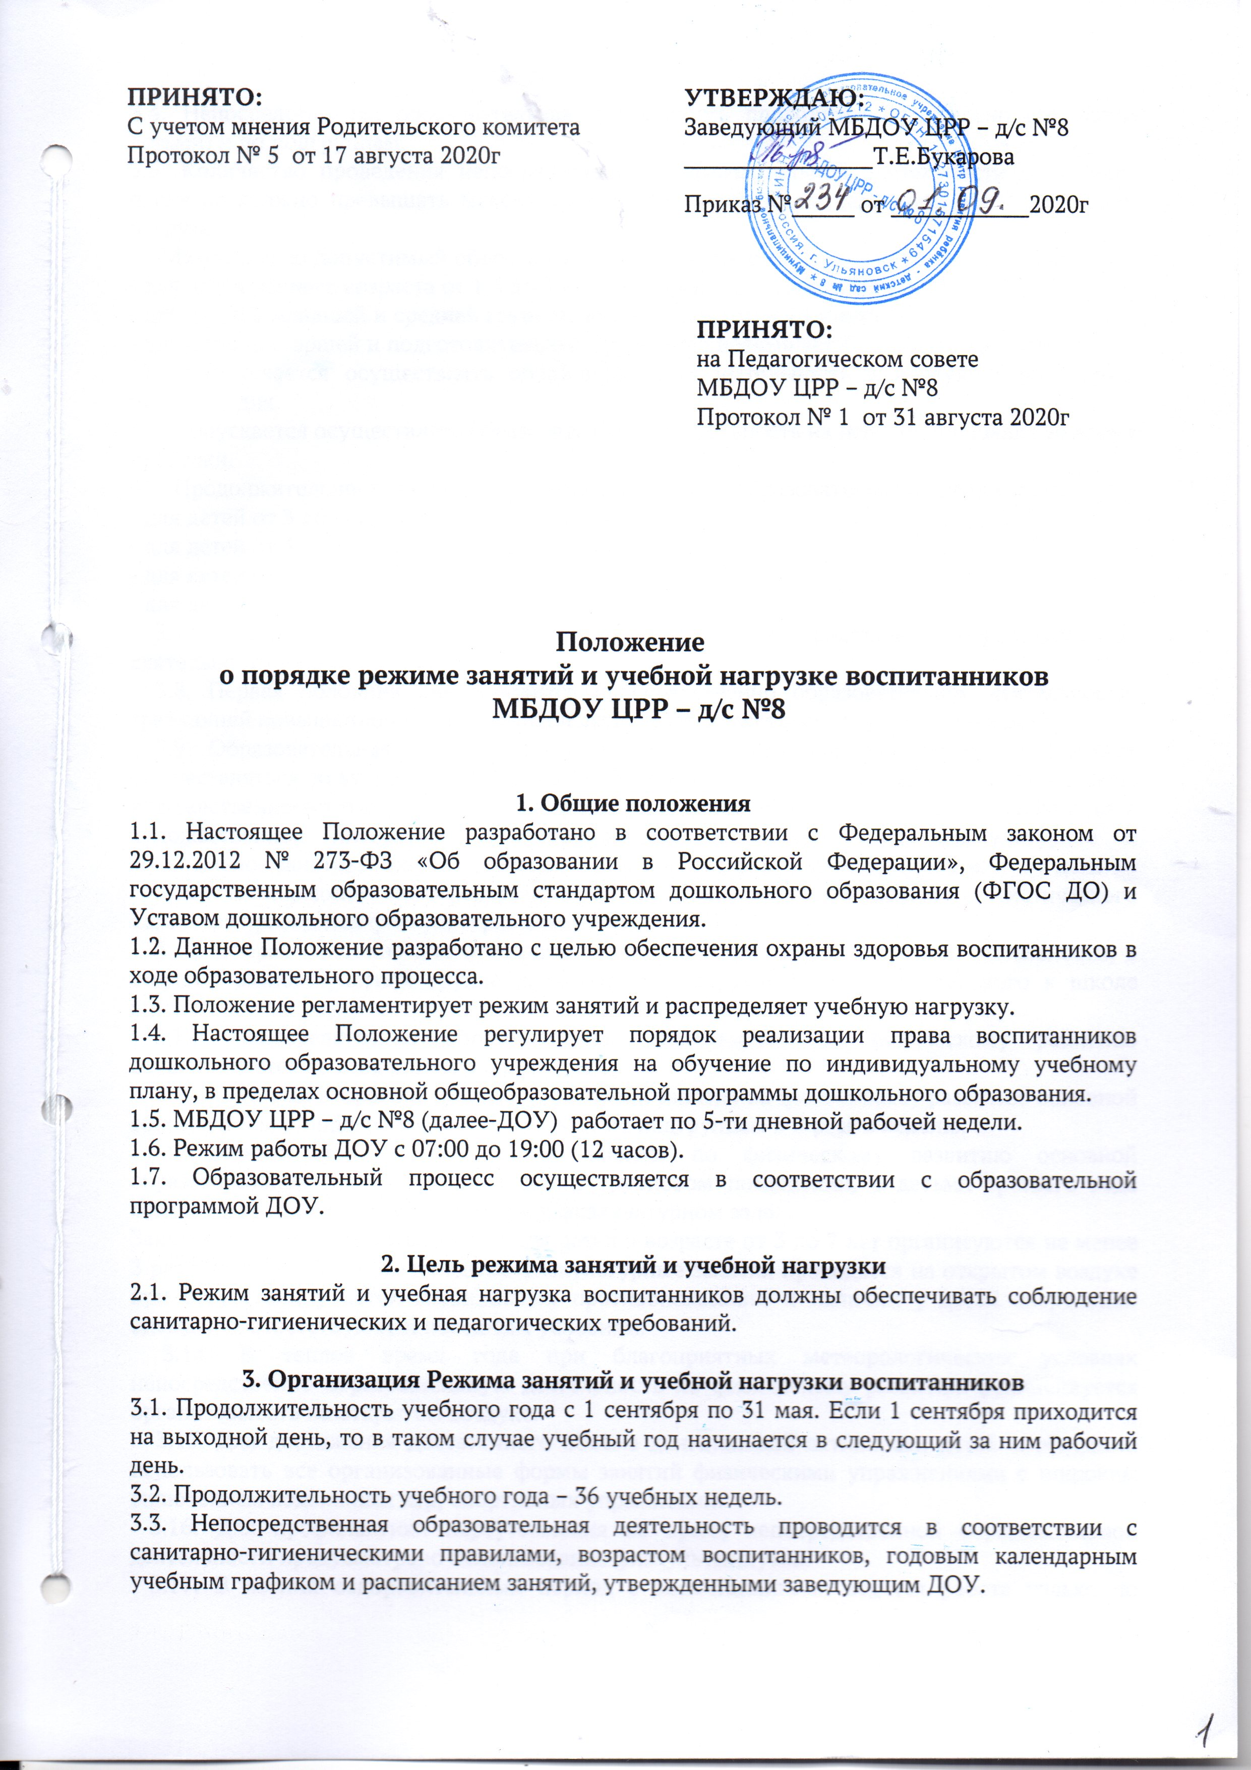детьми) и по подгруппам.
3.5. Количество проведения непосредственной образовательной деятельности в учебном плане не должно превышать максимально допустимый объем недельной образовательной нагрузки.
Максимально допустимый объем образовательной нагрузки в первой половине дня:
- для детей раннего возраста от 1,5 до 3 лет не должно превышать 10 минут;
- для детей в младшей и средней группах не превышает 30 и 40 минут;
- для детей в старшей и подготовительных группах не превышает 45 минут и 1,5 часа.
3.6. Допускается осуществлять образовательную деятельность в первую и во вторую половину дня.
Допускается осуществлять образовательную деятельность на игровой площадке во время прогулки.
Продолжительность непрерывной непосредственно образовательной деятельности:
- для детей от 3 до 4 лет – не более 15 минут,
- для детей от 4 до 5 лет – не более 20 минут,
- для детей от 5 до 6 лет – не более 25 минут,
- для детей от 6 до 7 лет – не более 30 минут.
3.7. Перерывы между периодами непрерывной непосредственно образовательной деятельности – не менее 10 минут.
3.8. Первая половина дня отводится непосредственно образовательной деятельности, требующей повышенной познавательной активности и умственного напряжения детей.
3.9. Образовательная деятельность с детьми старшего дошкольного возраста может осуществляться во второй половине дня после дневного сна. Она направлена на физическое, художественно-эстетическое развитие детей: рисование, лепка, аппликация, ознакомление с художественной литературой, конструирование и ручной труд, физкультурное и музыкальное занятие. Продолжительность должна составлять не более 25-30 минут в день.
3.10. В середине непосредственно образовательной деятельности статистического характера проводятся физкультурные минутки.
3.11. Вторая половина дня отводится непосредственно образовательной деятельности, в старшей разновозрастной группе для подгрупп старшего и подготовительного к школе возрастов.
3.12. Непосредственно образовательная деятельность по физическому развитию осуществляется во всех возрастных группах.
3.13. С детьми второго и третьего года жизни занятия по физическому развитию основной образовательной программы осуществляют по подгруппам 2-3 раза в неделю.
С детьми второго года жизни занятия по физическому развитию основной образовательной программы проводят в групповом помещении, с детьми третьего года жизни – в групповом помещении или в физкультурном зале.
Занятия по физическому развитию для детей в возрасте от 3 до 7 лет организуются не менее 3 раз в неделю. Один раз в неделю физкультурные занятия проводятся на открытом воздухе при отсутствии у детей медицинских противопоказаний и наличии у детей спортивной одежды, соответствующей погодным условиям.
3.14. В теплое время года при благоприятных метеорологических условиях непосредственно образовательную деятельность по физическому развитию рекомендуется организовывать на открытом воздухе.
3.15. Для достижения достаточного объема двигательной активности детей необходимо использовать все организованные формы занятий физическими упражнениями с широким включением подвижных игр, спортивных упражнений.
3.16. Для профилактики переутомления во время непосредственной образовательной деятельности предусмотрено использование физкультминуток.
3.17. В летний оздоровительный период с воспитанниками ведется работа только по художественно-эстетическому и физическому развитию. По остальным направлениям непосредственно образовательной деятельности объявляются каникулы.

4. Ответственность.
4.1. ДОУ несет в установленном законодательством РФ порядке ответственность за жизнь и здоровье воспитанников.
4.2. ДОУ самостоятельно в выборе форм, средств, методов обучения и воспитания в пределах определенных Законом РФ «Об образовании в Российской Федерации» и Уставом ДОУ.

5. Документация.
5.1. Режим занятий разрабатывается самостоятельно, ежегодно, утверждается заведующим ДОУ и регламентируется Сеткой образовательной деятельности.
5.2. Годовой календарный учебный план разрабатывается самостоятельно, ежегодно, утверждается заведующим ДОУ.

